04519 600,0 ZM C-Trägerprofil 197-40-20 S320 GD + ZM

Protektorwerk Florenz Maisch

Eigenschaften

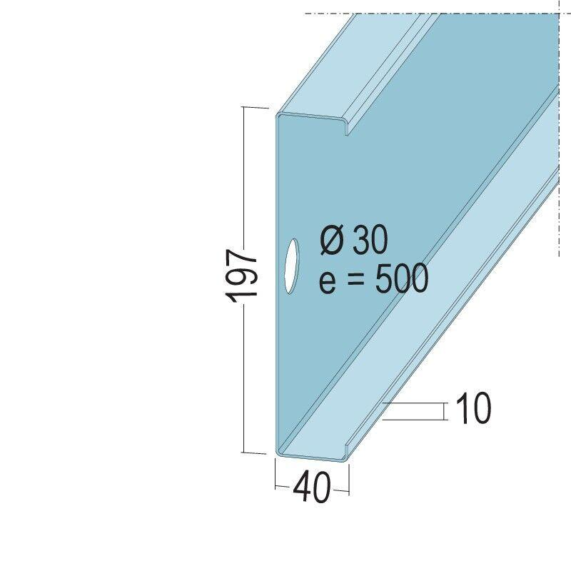

GTIN:

4012560834991

HAN:

118856

Oberfläche

verzinkt

Profilart

Tragprofil

Profilform

C-Profil

Werkstoff

Stahl

Breite (mm)

197,00

Höhe (mm)

40,00

Länge (mm)

6.000,00

Stärke (mm)

2,00

Brandverhalten

A1